Análisis y Diseño detallado de la interfaz

Pago Mis Cuentas – Enviar deuda a cobrar GDC-1000

Versión <2.8>

[Notas: Los textos encerrados entre corchetes y en cursiva azul (estilo=Infoblue) se incluyen para proveer lineamientos al autor y deben ser borrados antes de publicar el documento. El párrafo ingresado a continuación de dicho estilo será automá

Tabla de Contenido
HISTORIAL DE REVISIONES DEL DOCUMENTO 3
1. ALCANCE 4
2. DOCUMENTOS RELACIONADOS 4
3. REQUERIMIENTO FUNCIONAL 4
3.1 Descripción del requerimiento funcional para la integración 4
4. DATOS DE LA INTERFACE 5
5. DIAGRAMA DE FLUJO GENERAL DE INTERFAZ 5
6. ESPECIFICACION DE LA INTEGRACION 6
6.1 Tipo de procesamiento 6
6.2 Especificación tabla intermedia 6
A) DETECTAR y LEER MENSAJE 7
B) VALIDACIONES 7
C) APLICAR FORMATO PARA ENTIDAD 8
D) GENERAR ARCHIVOS PARA ENTIDAD 11
E) NOTIFICAR PROCESO FINALIZADO 11
8. DISEÑO DE LA INTEGRACIÓN 11
8.1 Esquemas de Carpeta de FTP 11
8.2 Diagrama de secuencia: 11
8.3 Secuencia lógica de proceso 12
9. DATOS DE PRUEBA 13
9.1 Caso Exitoso 13
9.1.1 Request/s 13
9.1.2 Response/s 13
9.2 Caso de Error 13
9.2.1 Request/s 13
9.2.2 Response/s 13
10. REQUERIMIENTOS NO FUNCIONALES 13
10.1 Aspectos de Seguridad 13
10.2 Nivel de Servicio Esperado 13
10.3 Manejo de errores 13
10.4 Necesidad de reversa 13
10.5 Dependencias 13
10.6 Concurrencia 13
11. PENDIENTES 13
12. SUPUESTOS 14
A) APÉNDICE 15
A.1 Glosario 15
A.2 Taxonomía 15

HISTORIAL DE REVISIONES DEL DOCUMENTO

Fecha | Versión | Descripción | Autor
11/06/2018 | 1.0 | Inicial | Federico Batavia
19/10/2018 | 2.0 | Se agrega el proceso de históricos, se completa la tabla de documentos relacionados, se agrega una validación, link a la notificación de proceso finalizado, link al flujo de error y se agrega especificación en el ítem del formato de la entidad. Se modifica el mapeo del importe del campo código de barras, el mapeo del Nro de asociado del mismo campo | Luis Benavídez
21/02/2019 | 2.2 | Se modificó la lectura de archivos de las carpetas SFTP de SAP con el uso del Dispatcher | Luis Benavídez
28/04/2020 | 2.3 | - Se agregó en el registro de cabecera el Filler0.  - Se modificaron del registro de detalle, los mapeos de los siguientes campos: Nro.Referencia, Id.Factura, Importe, 1er.Vto., Fecha 2do.Vto., Importe 2do.Vto., Fecha 3er.Vto., Importe 3er.Vto., Nro.Referencia Ant., Mensaje Ticket, Mensaje Pantalla, Código Barras  - Se modificaron del registro de detalle, los mapeos de los siguientes campos: Cant.Registros, Total Importe  - Se agregó un paso en el punto 6D | Luis Benavidez
27/05/2020 | 2.4 | - Se modificó la longitud del campo “Filler0” de la cabecera del archivo de la entidad. Punto 7C  - Se modificó el mapeo del campo “Mensaje Pantalla” del detalle del archivo de la entidad. Punto 7C | Laura Elena Balmaceda Valdez
16/06/2020 | 2.5 | - Se modificó la forma de leer el archivo desde el dispatcher, punto 6A | Luis Benavídez
6/10/2020 | 2.6 | - Se modifico la longitud del campo “Total Importe” del pie del archivo de la entidad. Punto 7 C | Laura Elena Balmaceda Valdez
14/10/2020 | 2.7 | - Se modificaron las longitudes de los campos Filler1, Total Importe y Filler 2 del registro trailer del archivo de la entidad | Luis Benavídez
19/10/2020 | 2.8 | - Se modificaron los mapeos de los campos Fecha 3er.Vto. y Mensaje Ticket del registro de detalle del archivo de la entidad | Luis Benavídez
19/09/2023 | 2.9 | -Se modificó, la extensión del archivo a generar para la entidad. | Adriana Cuenca
22/09/2023 | 3.0 | -Se modificó el mapeo de los campos:  “Fecha 2do.Vto.”  “Importe 2do.Vto.”  “Fecha 3er.Vto.”  “Importe 3er.Vto.”  en el detalle del archivo de base de deuda. Punto 7C | Adriana Cuenca
02/02/2024 | 3.1 | Se agrega un filtro en los registros para el armado del archivo para la entidad. Punto 7 C “Aplicar Formato para entidad” | Adriana Cuenca
22/02/2024 | 3.2 | Se modifica mapea del campo Cant.Registros en el pie del archivo de la entidad. | Adriana Cuenca

ALCANCE
Pago Mis Cuentas (Plataformas de Pago)
- Objetivo de negocio: El objetivo de esta especificación es enviar los recibos a cobrar a Pago Mis Cuentas, a través del procesamiento del archivo de deuda a cobrar extraído desde SAP. Pago Mis Cuentas debitará los importes correspondientes de la cuenta de los clientes respectivos.
- Detalle del proceso: GSS envía de forma diaria un archivo TXT con los recibos pendientes de cobro. Se envían recibos emitidos hasta la fecha de envío de archivo, todas las cuotas vencidas y a vencer hasta la fecha de corte (máximo dos recibos pendientes por cliente) al mes del proceso correspondientes a las pólizas que se debitan de la cuenta de los clientes.

DOCUMENTOS RELACIONADOS
Lista de documentación relacionada con el servicio, su operaciones y componentes comunes utilizados.

Documentos | Descripción | Enlace
-- HLD | Documento HLD (Diseño de alto nivel) para cobranzas masivas | https://signecon.gruposancorseguros.com/pages/viewpage.action?pageId=98152159
-- Tabla Intemedia | Tabla con Valores Fijos para cada entidad | https://signecon.gruposancorseguros.com/display/PERP/COPEs+-+Tabla+intermedia
--Carpetas FTP | Listado de todas las rutas FTP de las entidades y de SAP que se utilizarán en la integración | https://signecon.gruposancorseguros.com/display/PERP/COPEs+-+Estructura+carpetas+FTP
-- Tabla Notificación de mails | Documento que explica cómo se deben enviar los mails tanto por fin ok del proceso como por errores en el proceso | https://signecon.gruposancorseguros.com/display/PERP/COPEs+-+Tabla+Emails
-- Almacenamiento de transacciones | Documento en el que se especifica cómo se llevará a cabo el almacenamiento histórico de las transacciones. | https://signecon.gruposancorseguros.com/pages/viewpage.action?pageId=116435466
-- Formato de Archivo de Salida de SAP | Documento con las especificaciones del archivo de salida de SAP | https://signecon.gruposancorseguros.com/display/PERP/COPEs+-+Formato+Salida+SAP
-- Carpetas para SAP | Listado de todas las rutas a las carpetas de SAP que se utilizarán en la integración. | https://signecon.gruposancorseguros.com/display/PERP/COPEs+-+SAP+-+Carpetas+IN+OUT
-- Proceso Dispatcher | Documento en el que se especifica cómo funcionará el proceso dispatcher. | https://signecon.gruposancorseguros.com/display/PERP/COPEs+-+Proceso+Dispatcher

- Documentos relacionados

REQUERIMIENTO FUNCIONAL

Descripción del requerimiento funcional para la integración
El ESB debe tomar de la carpeta FTP de SAP el archivo TXT de deuda a cobrar para la entidad.
El archivo debe ser procesado y transformado de acuerdo a esta especificación.

Una vez transformado el archivo debe ser almacenado en la carpeta FTP correspondiente a la entidad.

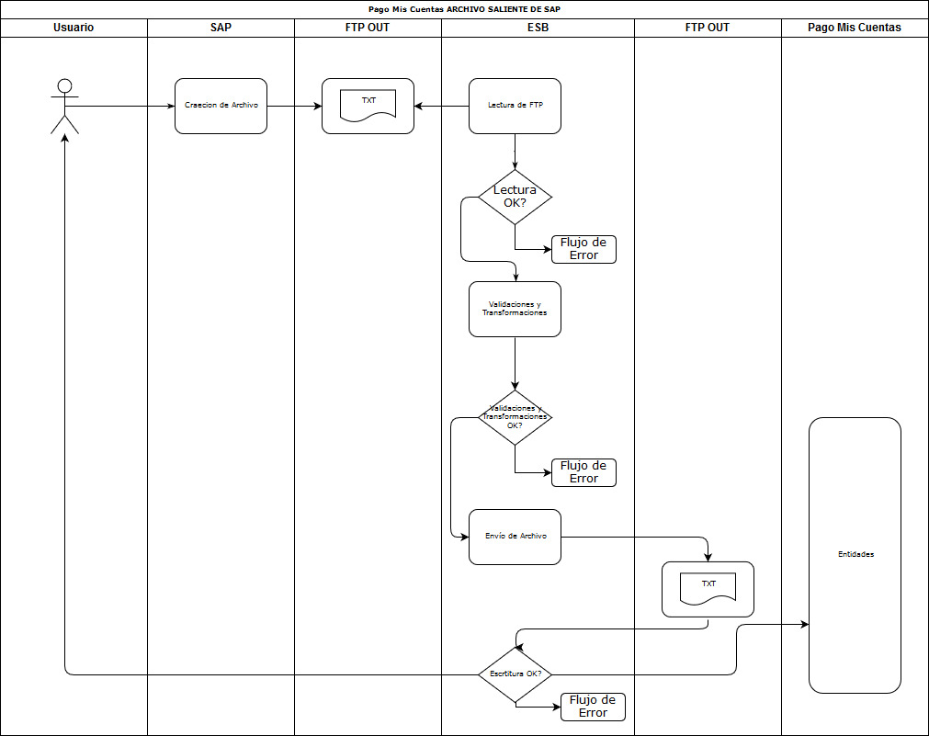

DATOS DE LA INTERFACE

Datos del Interface
Nombre de la interface | MovementsReceivable_OUT_BanelcoPagoMisCuentas

Ver APÉNDICE

DIAGRAMA DE FLUJO GENERAL DE INTERFAZ

Se utilizará como referencia el documento HLD (Diseño de alto nivel) para cobranzas masivas, que se encuentra en el siguiente link:
https://signecon.gruposancorseguros.com/pages/viewpage.action?pageId=98152159

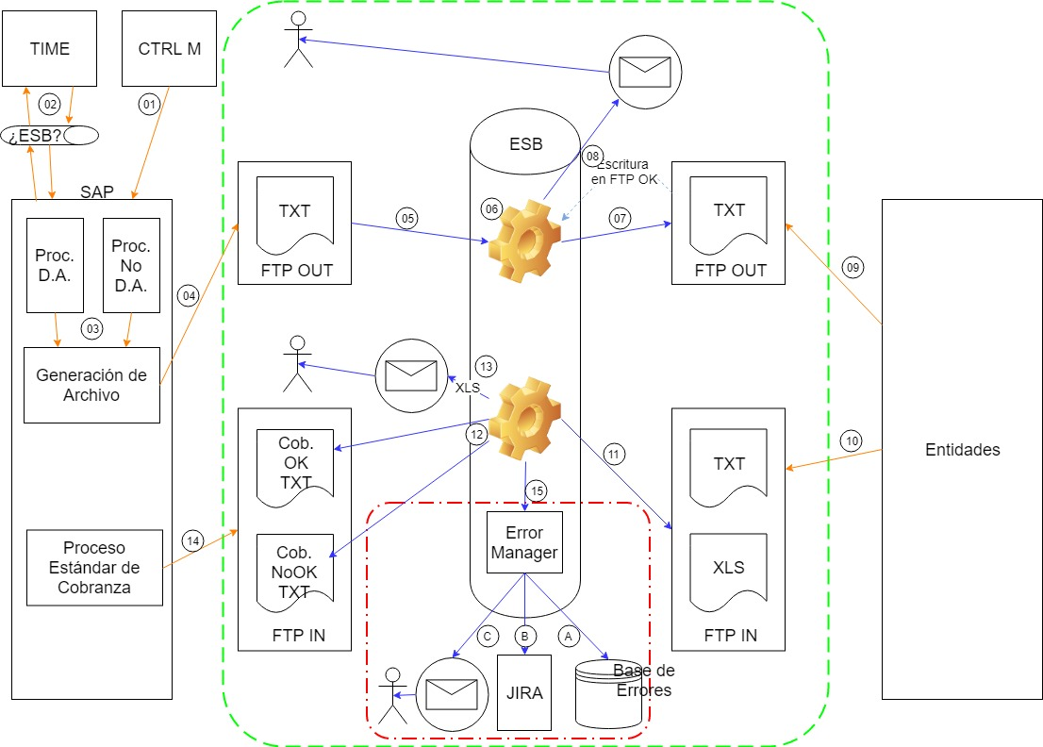

- Diagrama de flujo del Servicio.

ESPECIFICACION DE LA INTEGRACION

Tipo de procesamiento
En esta sección se especifican las características de procesamiento del servicio.

Nivel de complejidad: Alta Media Baja
Batch:
Periodicidad:  Pull del ESB cada 15 minutos | Criticidad:  Alta Media Baja
Ventana de ejecución:  7x24 | Re-ejecutable:  Condiciones:
Volumen de datos y transacciones:
340 KB – 1 transacción por día
- Detalles de procesamiento

Especificación tabla intermedia
Para esta integración se utilizará la tabla Intermedia, cuya forma de acceso se especifica en el documento ubicado en la siguiente carpeta:
https://signecon.gruposancorseguros.com/display/PERP/COPEs+-+Tabla+intermedia

El registro a tomar en cuenta corresponde a:
CodEntidad = “324” || Descripcion = “Pago Mis Cuentas”

7. Detalle de la solución Propuesta

A) DETECTAR y LEER MENSAJE
1) SAP generará un archivo en formato TXT con los detalles de deuda a cobrar para la entidad. El proceso Dispatcher ser ocupará de almacenarlo en la carpeta indicada en el valor del campo “Path_Entity_Out” de la tabla intermedia, el ESB deberá leer dicho archivo TXT y procesarlo.
El ESB deberá identificar el archivo correspondiente de acuerdo a su nombre, que tendrá el siguiente formato:
- AAAAMMDD: fecha de ejecución
- XXXXX: id de ejecución
- VVV: Código que represente la Entidad. (mandará siempre “000”)
- Y: Número que representa un proceso distinto dentro de la misma entidad recaudadora. (mandará siempre “0”)
Cuando lea estos datos el Dispatcher deberá dejar este archivo en dos procesos diferentes, el presente, Pago Mis Cuentas, y en Link Pagos.
2) El ESB deberá escuchar al servidor FTP dentro de la carpeta y comenzar a ejecutar este proceso una vez que dicho archivo se encuentre disponible.
3) El archivo debe ser almacenado con el objetivo de mantener un histórico de transacciones, según lo especificado en el documento que se encuentra en el siguiente link: https://signecon.gruposancorseguros.com/pages/viewpage.action?pageId=116435466
4) El ESB debe leer e interpretar el archivo de acuerdo con la siguiente especificación de formato:
https://signecon.gruposancorseguros.com/display/PERP/COPEs+-+Formato+Salida+SAP
Utilizar versión 3.

Tendrá 3 tipos de registros: 1 registro de cabecera de archivo, ‘n’ registros de detalle y luego 1 registro de pie.

B) VALIDACIONES
Validación | Comentarios | Error
Cantidad de caracteres | Validar que cada registro tiene la cantidad de caracteres correcta de acuerdo al tipo de registro | Si un registro tiene menos o más caracteres que los esperados, entonces detener el procesamiento y seguir flujo de error
Validar longitud del campo | Luego de aplicar el TRIM sobre los valores de los campos, validar que el campo de SAP tenga menos o igual cantidad de caracteres que el requerido por el campo al que se mapea del archivo de la entidad. | Si la cantidad de caracteres del valor de un campo es mayor al valor requerido por el campo de la entidad, se debe detener el procesamiento y seguir con el flujo de error.
Control de registros | Validar que el “Tipo de registro” en cada línea es correcto. (Ejemplo: Registro de Detalle: indicador “2”) | Si un valor es distinto al indicado para cada registro, entonces detener el procesamiento y seguir flujo de error.
Control de totales | Validar que la cantidad de registros y la suma total de transacciones (campo “Importe”) corresponde a las mismas informadas en el registro de Pie. | Si los valores no coinciden, entonces detener el procesamiento y seguir el flujo de error.
Control de formatos | Validar que todos los datos coinciden con la especificación del XSD generado para cada integración | Si algún dato difiere de la especificación del XSD, tiene que devolver un error invalidante, y que contenga en qué campo y registro se encontró el error

C) APLICAR FORMATO PARA ENTIDAD
- Se deben generar 2 tipos de registros:
    - 1 registro de cabecera de archivo,
    - ‘n’ registros de detalle por cada cobranza a imputar.
    - 1 registro de pie de archivo.
    - Se tienen que filtrar los registros con 10 meses anteriores de la fecha actual y 30 días posterior a la fecha del día de la creación del archivo (son días corridos)
    - Se tienen que filtrar los registros del detalle cuyo campo importe supere los $ 999.999.999,99, es decir la longitud de dicho campo, entre los enteros y decimales sea de "hasta" 11 posiciones.

- Al tomar datos de la tabla intermedia, realizar un TRIM para remover cualquier espacio.
- Se debe respetar la longitud de cada campo, en caso de que un valor tenga menor longitud, debe completarse con espacios a la derecha (en CHAR) o ceros a la izquierda (en NUM).
Cabecera

Nro | Atributo |  |  | Tipo  de dato |  | Largo |  | Pos.  In. |  | Pos.  Fin |  |  |  |  |  |  |  | Descripción - Valores Posibles
1 | Código Registro |  |  | N |  | 1 |  | 001 |  | 001 |  |  |  |  |  |  |  | Valor Campo Tabla Intermedia “TipoRegistroCab”
2 | Código Banelco |  |  | N |  | 3 |  | 002 |  | 004 |  |  |  |  |  |  |  | Valor Campo Tabla Intermedia “CodBanco”
3 | Código Empresa |  |  | N |  | 4 |  | 005 |  | 008 |  |  |  |  |  |  |  | Valor Campo Tabla Intermedia “CodigoServicio”
4 | Fecha Archivo |  |  | N |  | 8 |  | 009 |  | 016 |  |  |  |  |  |  |  | Valor Campo Sap “Fecha de ejecución”  Formato: AAAAMMDD
5 | Filler0 |  |  | N |  | 1 |  | 017 |  | 017 |  |  |  |  |  |  |  | Valor Fijo “1”
6 | Filler1 |  |  | N |  | 263 |  | 018 |  | 280 |  |  |  |  |  |  |  | Completar con ceros
Detalle
Nro | Atributo |  |  | Tipo  de dato |  | Largo |  | Pos.  In. |  | Pos.  Fin |  | Descripción - Valores Posibles
1 | Codigo Registro |  |  | N |  | 1 |  | 001 |  | 001 |  | Valor Campo Tabla Intermedia “TipoRegistroDet”
2 | Nro.Referencia |  |  | AN |  | 19 |  | 002 |  | 020 |  | Valor Campo SAP “Mensaje”. Alineado a la izquierda completando con espacios a la derecha  .
3 | Id.Factura |  |  | N |  | 20 |  | 021 |  | 040 |  | Valor Campo SAP “Nro recibo”  . Alineado a la derecha completando con ceros a la izquierda
4 | Codigo Moneda |  |  | N |  | 1 |  | 041 |  | 041 |  | Valor fijo cero (0) Pesos
5 | Fecha 1er.Vto. |  |  | N |  | 8 |  | 042 |  | 049 |  | Valor campo SAP “Fecha de Vencimiento”  Formato: AAAAMMDD
6 | Importe 1er.Vto. |  |  | N |  | 11 |  | 050 |  | 060 |  | Valor Campo SAP “Importe” 9 enteros, 2 decimales, sin separadores. Alineado a la derecha completando con ceros a la izquierda
7 | Fecha 2do.Vto. |  |  | N |  | 8 |  | 061 |  | 068 |  | Valor campo SAP “fec_ven2” (Pos 666 a 673)  Formato: AAAAMMDD
8 | Importe 2do.Vto. |  |  | N |  | 11 |  | 069 |  | 079 |  | Valor Campo SAP “importe2” (Pos 674 a 686) 9 enteros, 2 decimales, sin separadores. Alineado a la derecha completando con ceros a la izquierda
9 | Fecha 3er.Vto. |  |  | N |  | 8 |  | 080 |  | 087 |  | Valor campo SAP “fec_ven3” (Pos 687 a 694)  Formato: AAAAMMDD
10 | Importe 3er.Vto. |  |  | N |  | 11 |  | 088 |  | 098 |  | Valor Campo SAP “importe3” (Pos 695 a 707) 9 enteros, 2 decimales, sin separadores. Alineado a la derecha completando con ceros a la izquierda
11 | Filler1 |  |  | N |  | 19 |  | 099 |  | 117 |  | Completar con ceros (0)
12 | Nro.Referencia Ant. |  |  | AN |  | 19 |  | 118 |  | 136 |  | Valor Campo SAP “Mensaje”. Alineado a la izquierda completando con espacios a la derecha.
13 | Mensaje Ticket |  |  | AN |  | 40 |  | 137 |  | 176 |  | Se tomarán los valores de los Campos Sap, en este campo se tienen que aceptar caracteres especiales, y mapear sin acento las vocales.  Descripción del ramo (los 4 primeros caracteres de la Izquierda en mayúsculas) & 1 espacio & " Pza" & Nro de Poliza & 1 espacio & " Rec" & nro de Recibo & 1 espacio & " Cta" & nro de cuota & completar hasta 40 caracteres con espacios a la derecha
14 | Mensaje Pantalla |  |  | AN |  | 15 |  | 177 |  | 191 |  | Descripción del ramo (los 5 primeros caracteres de la Izquierda en mayúsculas) &" Rec " & Nro de Recibo
15 | Código Barras |  |  | AN |  | 60 |  | 192 |  | 251 |  | Completar con espacios.
16 | Filler2 |  |  | N |  | 29 |  | 252 |  | 280 |  | Completar con ceros (0)

Pie
Nro | Atributo | Tipo  de dato | Largo | Pos.  In. | Pos.  Fin | Descripción - Valores Posibles
1 | Codigo Registro | N | 1 | 001 | 001 | Valor Campo Tabla Intermedia “TipoRegistroPie”
2 | Codigo Banelco | N | 3 | 002 | 004 | Valor Campo Tabla Intermedia “CodBanco”
3 | Codigo Empresa | N | 4 | 005 | 008 | Valor Campo Tabla Intermedia “CodigoServicio”
4 | Fecha Archivo | N | 8 | 009 | 016 | Valor Campo SAP Cabecera “Fecha de Ejecucion”  Formato: AAAAMMDD
5 | Cant.Registros | N | 7 | 017 | 023 | Mapear la cantidad total de registros del detalle. Alineado a la derecha completando con ceros a la izquierda
6 | Filler1 | N | 7 | 024 | 030 | Campo para uso futuro. Valor fijo: ceros
7 | Total Importe | N | 16 | 031 | 046 | Sumatoria del campo ‘Importe 1er.Vto.’ de los registros de detalle.  Formato: 16 enteros y 2 decimales, sin separadores. Alineado a la derecha completando con ceros a la izquierda
8 | Filler2 | N | 234 | 047 | 280 | Campo para uso futuro. Valor fijo: ceros.

*Los Filler son espacios o ceros requeridos por el formato de la entidad.

D) GENERAR ARCHIVOS PARA ENTIDAD
- Generar archivo de texto con el nombre FACXXXX.ddmmaa (sin extensión) donde XXXX corresponde a Nro. empresa (Valor Campo Tabla Intermedia “CodigoServicio”) y “ddmmaa” corresponden al día, mes y año de generación del archivo.
- Zipearlo
- Almacenar en carpeta “PAGOMISCUENTAS/OUT” del servidor FTP. (ver sección 8.1). Valor Campo Tabla Intermedia “CodigoServicio”

E) NOTIFICAR PROCESO FINALIZADO
• Se deberá enviar un e-mail de acuerdo con lo detallado en el documento que se encuentra en el siguiente link:
https://signecon.gruposancorseguros.com/display/PERP/COPEs+-+Tabla+Emails

DISEÑO DE LA INTEGRACIÓN

Esquemas de Carpeta de FTP
La estructura de carpetas FTP y su forma de acceso se encuentra especificado en el archivo ubicado en la siguiente carpeta:
https://signecon.gruposancorseguros.com/display/PERP/COPEs+-+Estructura+carpetas+FTP

Diagrama de secuencia:
No aplica.

Secuencia lógica de proceso

Flujo principal de Acción
Paso | Acción
<Nro> | <Descripción>
Flujo alternativo de Acción
Paso | Acción
ERROR | <Acción en Error>

- Secuencia de proceso

DATOS DE PRUEBA

Caso Exitoso

Request/s

Response/s
Requerimiento exitoso.

Caso de Error

Request/s

Response/s
Detener el procesamiento. Continuar el flujo de error.

REQUERIMIENTOS NO FUNCIONALES

Aspectos de Seguridad

Nivel de Servicio Esperado

Manejo de errores
Se seguirá el flujo de error detallado en el documento que se encuentra en el siguiente link:
https://signecon.gruposancorseguros.com/display/PERP/COPEs+-+Tabla+Emails

Necesidad de reversa
No aplica.

Dependencias

Concurrencia

Invocaciones/minuto Promedio
Período crítico de Operación
Invocaciones/minuto Máximo

PENDIENTES
N/A

SUPUESTOS

- SAP realizará un control de duplicados de los registros.
- SAP realizará un control de la integridad de los registros previo a depositarlo en la carpeta FTP al ESB.

- Antes de que se genere el archivo, tiene que estar cargada en SAP la fecha de corte de envío del archivo
- El valor “Tipo de cuenta bancaria” de SAP es igual al valor de TIME.

A) APÉNDICE

A.1 Glosario
TIME: Sistema donde se gestiona el proceso de la emisión de pólizas.
SAP: Sistema donde se realizará la gestión de cobranzas de recibos de pólizas.

A.2 Taxonomía

Nodo/Broker | ARG_FICO
Execution Group | OPERATIONS_MASSIVECOLLECTION_BATCH
Flujo/Servicio de negocio principal | MassiveCollectionService
Subflujos/Operaciones de Servicio /Application Name | MovementsReceivable_OUT_PagoMisCuentas

https://signecon.gruposancorseguros.com/display/PERP/COPEs+-+Proceso+Dispatcher

